МИНИСТЕРСТВО НАУКИ И ВЫСШЕГО ОБРАЗОВАНИЯ   
РОССИЙСКОЙ ФЕДЕРАЦИИ

Федеральное государственное автономное образовательное учреждение

высшего образования

«КРЫМСКИЙ ФЕДЕРАЛЬНЫЙ УНИВЕРСИТЕТ им. В. И. ВЕРНАДСКОГО»

ФИЗИКО-ТЕХНИЧЕСКИЙ ИНСТИТУТ

Кафедра компьютерной инженерии и моделирования

**ACLs**

Отчет по лабораторной работе № 5

по дисциплине «Компьютерные сети»

студента 2 курса группы ПИ-б-о-231(2)  
Аметов Кемран Ленверович

Направления подготовки 09.03.01«Информатика и вычислительная техника»

Симферополь, 2024

Теория

**ACLs (Access Control Lists)** — это механизм контроля доступа, который используется в сетевых устройствах, таких как маршрутизаторы и коммутаторы, для управления доступом к сети на основе определённых критериев. ACLs фильтруют трафик, позволяя или запрещая его на основании правил, заданных администратором.

### ****Типы ACLs:****

**Стандартные ACLs**:

* 1. Используют только IP-адрес источника для фильтрации трафика.
  2. Применяются ближе к **месту назначения** (на интерфейсе).
  3. Номера: **1–99** (номерные ACL) или именованные ACL.

**Расширенные ACLs**:

* 1. Используют IP-адреса источника и назначения, а также порты и протоколы.
  2. Более гибкие, чем стандартные ACLs.
  3. Применяются ближе к **источнику трафика**.
  4. Номера: **100–199** (номерные ACL) или именованные ACL.

**Нумерованные и именованные ACLs**:

* 1. Нумерованные ACL: идентифицируются числом (например, 10 для стандартной, 110 для расширенной).
  2. Именованные ACL: идентифицируются именем, что делает управление более удобным.

### ****Функциональность ACLs****

* **Фильтрация трафика**: Например, блокировка трафика с определённых IP-адресов.
* **Ограничение доступа**: Предотвращение доступа к определённым ресурсам (например, серверам).
* **Классификация трафика**: Разделение данных для QoS (качество обслуживания).
* **Усиление безопасности**: Защита от нежелательного трафика или атак.

**Packet Tracer. Настройка расширенных ACL-списков. Сценарий 1**

**Таблица адресации**

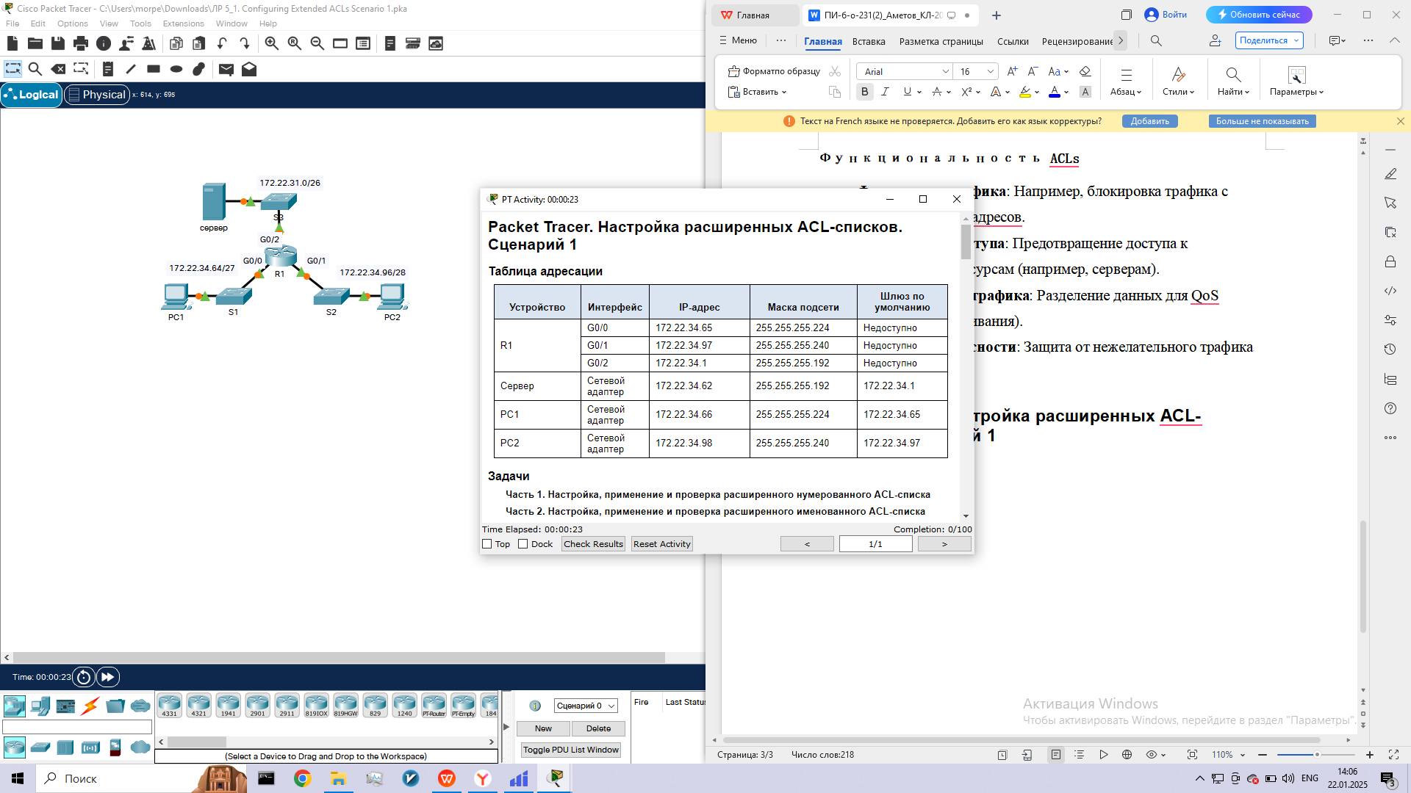

Version:1.0 StartHTML:0000000107 EndHTML:0000070277 StartFragment:0000000127 EndFragment:0000070259

**Задачи**

**Часть 1. Настройка, применение и проверка расширенного нумерованного ACL-списка**

**Часть 2. Настройка, применение и проверка расширенного именованного ACL-списка**

**Исходные данные/сценарий**

Двум работникам предприятия требуется доступ к службам, предоставляемым сервером. **PC1**требуется доступ только к FTP, в то время как **PC2** нужен только веб-доступ. Оба компьютера могут отправлять эхо-запросы серверу, но не друг другу.

**Часть 1.   Настройка, применение и проверка расширенного нумерованного ACL-списка**

**Шаг 1.   Настройте ACL-список на разрешение FTP и ICMP.**

a.   В режиме глобальной конфигурации маршрутизатора**R1** введите следующую команду, чтобы определить первый допустимый номер для расширенного списка доступа.

R1(config)# **access-list ?**

  <1-99>     IP standard access list

  <100-199>  IP extended access list

b.   Добавьте**100,** а затем поставьте вопросительный знак.

R1(config)# **access-list 100 ?**

  deny    Specify packets to reject

  permit  Specify packets to forward

  remark  Access list entry comment

c.   Чтобы разрешить FTP-трафик, введите**permit**, после которого поставьте вопросительный знак.

R1(config)# **access-list 100 permit ?**

  ahp    Authentication Header Protocol

  eigrp  Cisco's EIGRP routing protocol

  esp    Encapsulation Security Payload

  gre    Cisco's GRE tunneling

  icmp   Internet Control Message Protocol

  ip     Any Internet Protocol

  ospf   OSPF routing protocol

  tcp    Transmission Control Protocol

  udp    User Datagram Protocol

d.   Данный ACL-список разрешает FTP и ICMP. ICMP включён в список, указанный выше, в отличие от FTP, который использует протокол TCP. Таким образом, необходимо ввести TCP. Введите **tcp**, чтобы дальше уточнить справку по ACL-спискам.

R1(config)# **access-list 100 permit tcp ?**

  A.B.C.D  Source address

  any      Any source host

  host     A single source host

e.   Обратите внимание, что мы можем настроить фильтрацию только для **PC1**с помощью ключевого слова **host**, а также можем разрешить доступ для любого узла с помощью ключевого слова**any**. В этом случае доступ разрешён любому устройству с адресом, принадлежащим сети 172.22.34.64/27. Введите сетевой адрес, а после него — знак вопроса.

R1(config)# **access-list 100 permit tcp 172.22.34.64 ?**

  A.B.C.D  Source wildcard bits

f.   Рассчитайте шаблонную маску, определяющую двоичную противоположность маски подсети.

**11111111.11111111.11111111.111**00000 = 255.255.255.224

00000000.00000000.00000000.000**11111** = 0.0.0.31

g.   Введите сетевой адрес, а после него — знак вопроса.

R1(config)# **access-list 100 permit tcp 172.22.34.64 0.0.0.31 ?**

  A.B.C.D  Destination address

  any      Any destination host

  eq       Match only packets on a given port number

  gt       Match only packets with a greater port number

  host     A single destination host

  lt       Match only packets with a lower port number

  neq      Match only packets not on a given port number

  range    Match only packets in the range of port numbers

h.   Настройте адрес узла-назначения. В этом сценарии мы фильтруем трафик в пользу только одного адресата — сервера. Введите ключевое слово**host**, а после него — IP-адрес сервера.

R1(config)# **access-list 100 permit tcp 172.22.34.64 0.0.0.31 host 172.22.34.62 ?**

  dscp         Match packets with given dscp value

  eq           Match only packets on a given port number

  established  established

  gt           Match only packets with a greater port number

  lt           Match only packets with a lower port number

  neq          Match only packets not on a given port number

  precedence   Match packets with given precedence value

  range        Match only packets in the range of port numbers

  <cr>

i.   Обратите внимание, что одним из параметров является **<cr>** (возврат каретки). Другими словами, вы можете нажать клавишу**ВВОД**, и согласно правилу будет разрешён весь трафик TCP. Однако мы хотим разрешить только трафик FTP. Поэтому введите ключевое слово **eq**, после которого поставьте вопросительный знак, чтобы отобразить доступные параметры. Затем введите **ftp**и нажмите клавишу **ВВОД**.

R1(config)# **access-list 100 permit tcp 172.22.34.64 0.0.0.31 host 172.22.34.62 eq ?**

  <0-65535>  Port number

  ftp        File Transfer Protocol (21)

  pop3       Post Office Protocol v3 (110)

  smtp       Simple Mail Transport Protocol (25)

  telnet     Telnet (23)

  www        World Wide Web (HTTP, 80)

R1(config)# **access-list 100 permit tcp 172.22.34.64 0.0.0.31 host 172.22.34.62 eq ftp**

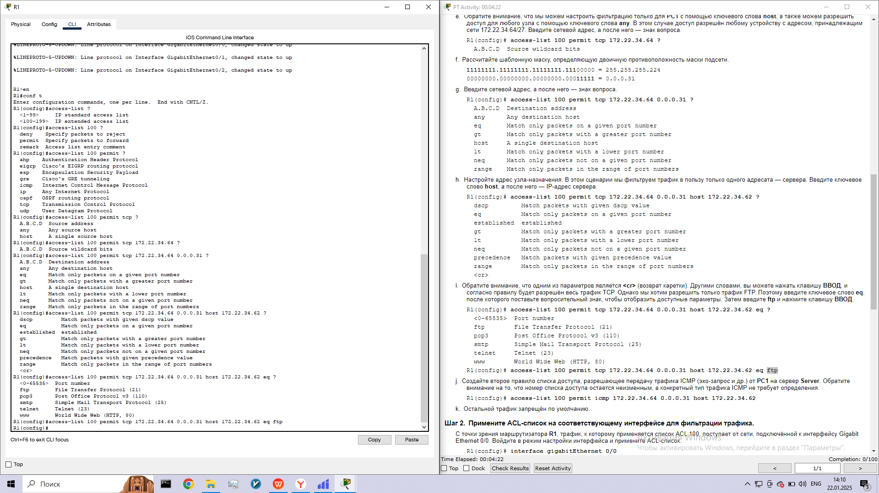

j.   Создайте второе правило списка доступа, разрешающее передачу трафика ICMP (эхо-запрос и др.) от**PC1** на сервер**Server**. Обратите внимание на то, что номер списка доступа остается неизменным, а конкретный тип трафика ICMP не требует определения.

R1(config)# **access-list 100 permit icmp 172.22.34.64 0.0.0.31 host 172.22.34.62**

k.   Остальной трафик запрещён по умолчанию.

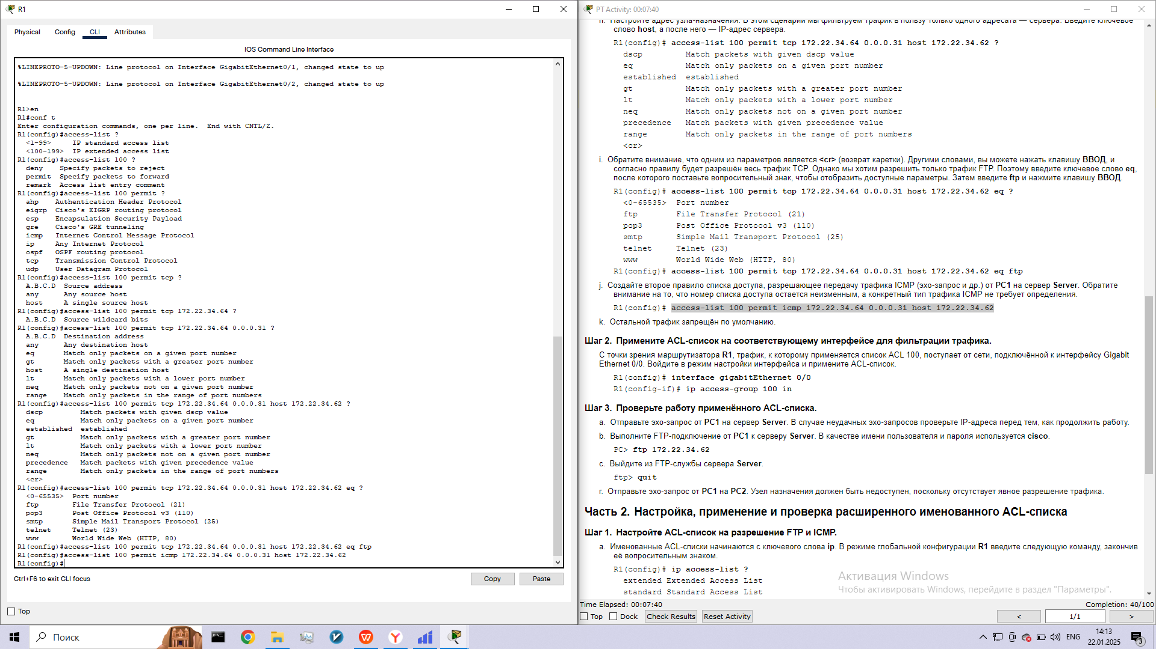

**Шаг 2.   Примените ACL-список на соответствующему интерфейсе для фильтрации трафика.**

С точки зрения маршрутизатора**R1**, трафик, к которому применяется список ACL 100, поступает от сети, подключённой к интерфейсу Gigabit Ethernet 0/0. Войдите в режим настройки интерфейса и примените ACL-список.

R1(config)# **interface gigabitEthernet 0/0**

R1(config-if)# **ip access-group 100 in**

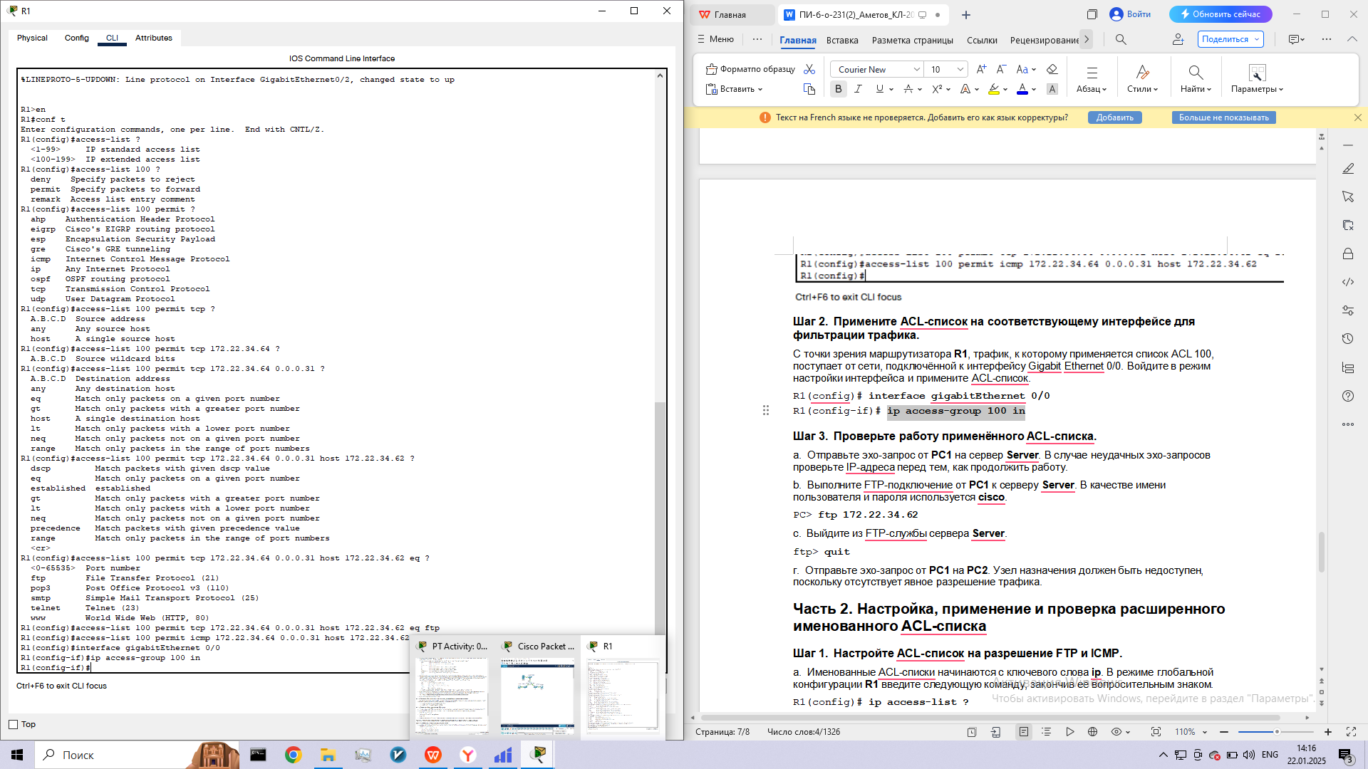

**Шаг 3.   Проверьте работу применённого ACL-списка.**

1. Отправьте эхо-запрос от **PC1**на сервер **Server**. В случае неудачных эхо-запросов проверьте IP-адреса перед тем, как продолжить работу.

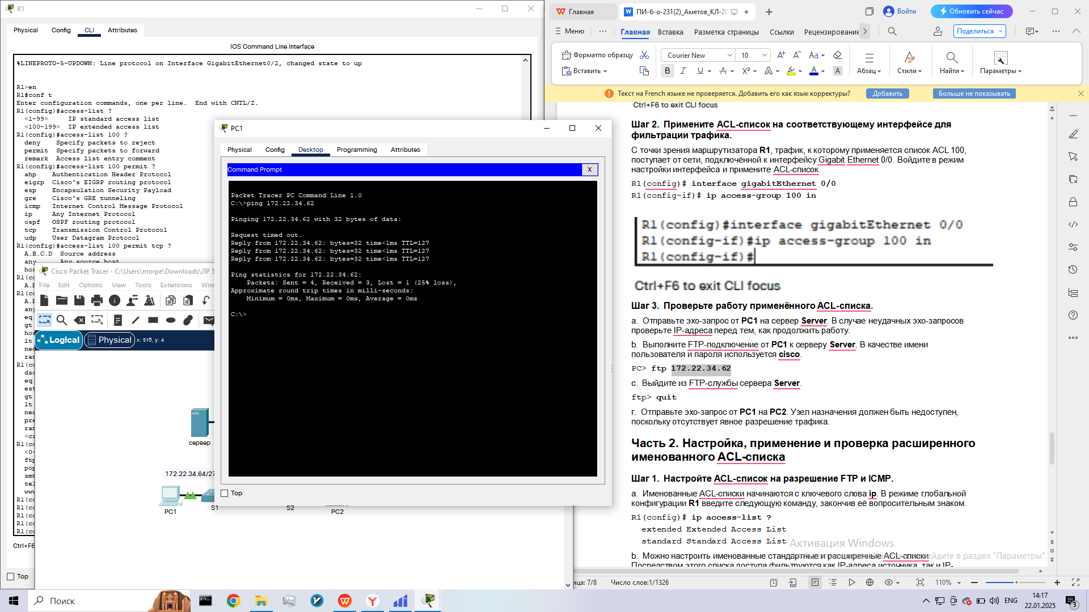

b.   Выполните FTP-подключение от **PC1** к серверу **Server**. В качестве имени пользователя и пароля используется **cisco**.

PC> **ftp 172.22.34.62**

c.   Выйдите из FTP-службы сервера **Server**.

ftp> **quit**

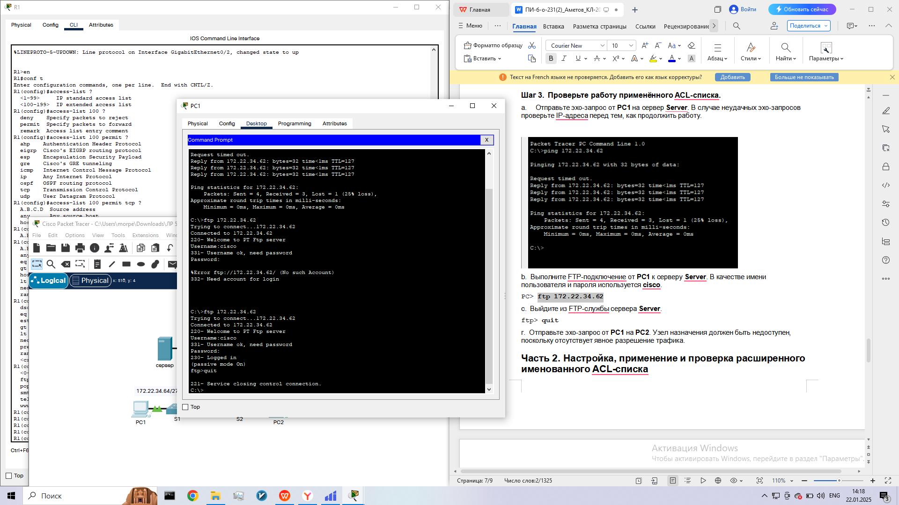

г.   Отправьте эхо-запрос от **PC1**на **PC2**. Узел назначения должен быть недоступен, поскольку отсутствует явное разрешение трафика.

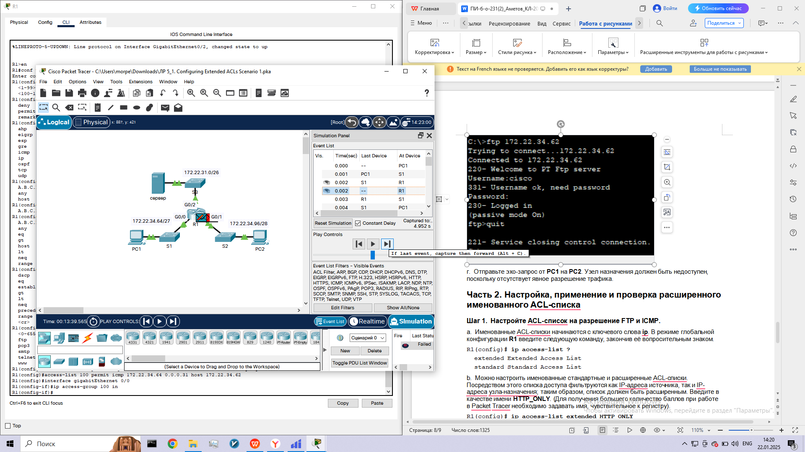

**Часть 2.   Настройка, применение и проверка расширенного именованного ACL-списка**

**Шаг 1.   Настройте ACL-список на разрешение FTP и ICMP.**

a.   Именованные ACL-списки начинаются с ключевого слова **ip**. В режиме глобальной конфигурации**R1** введите следующую команду, закончив её вопросительным знаком.

R1(config)# **ip access-list ?**

  extended Extended Access List

  standard Standard Access List

b.   Можно настроить именованные стандартные и расширенные ACL-списки. Посредством этого списка доступа фильтруются как IP-адреса источника, так и IP-адреса узла-назначения; таким образом, список должен быть расширенным. Введите в качестве имени**HTTP_ONLY**. (Для получения большего количество баллов при работе в Packet Tracer необходимо задавать имя, чувствительное к регистру).

R1(config)# **ip access-list extended HTTP_ONLY**

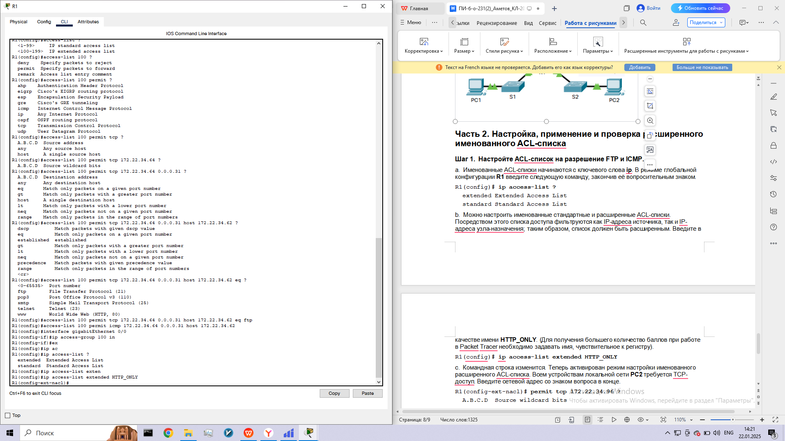

c.   Командная строка изменится. Теперь активирован режим настройки именованного расширенного ACL-списка. Всем устройствам локальной сети**PC2** требуется TCP-доступ. Введите сетевой адрес со знаком вопроса в конце.

R1(config-ext-nacl)# **permit tcp 172.22.34.96 ?**

  A.B.C.D  Source wildcard bits

d.   Другой способ расчёта шаблонной маски заключается в вычитании маски подсети из 255.255.255.255.

  255.255.255.255

- 255.255.255.240

-----------------

=   0.  0.  0. 15

R1(config-ext-nacl)# **permit tcp 172.22.34.96 0.0.0.15 ?**

e.   Допишите правило, определив адрес сервера как в части 1, и настроив фильтрацию трафика**www**.

R1(config-ext-nacl)# **permit tcp 172.22.34.96 0.0.0.15 host 172.22.34.62 eq www**

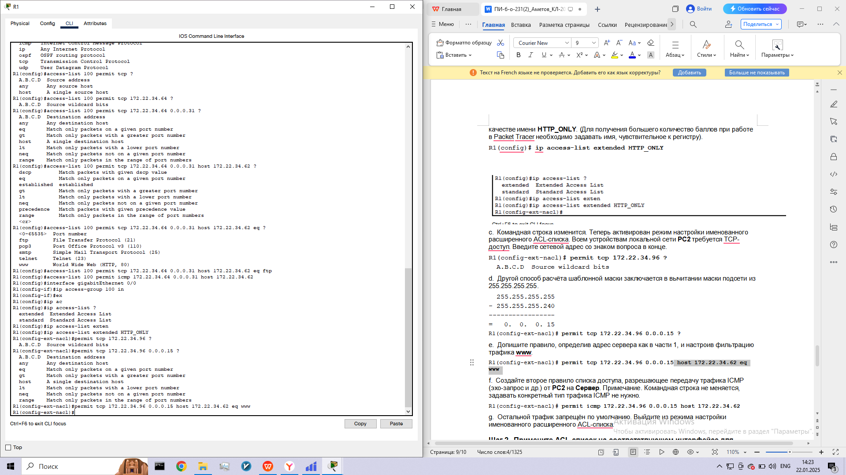

f.   Создайте второе правило списка доступа, разрешающее передачу трафика ICMP (эхо-запрос и др.) от**PC2** на**Сервер**. Примечание. Командная строка не меняется, задавать конкретный тип трафика ICMP не нужно.

R1(config-ext-nacl)# **permit icmp 172.22.34.96 0.0.0.15 host 172.22.34.62**

g.   Остальной трафик запрещён по умолчанию. Выйдите из режима настройки именованного расширенного ACL-списка.

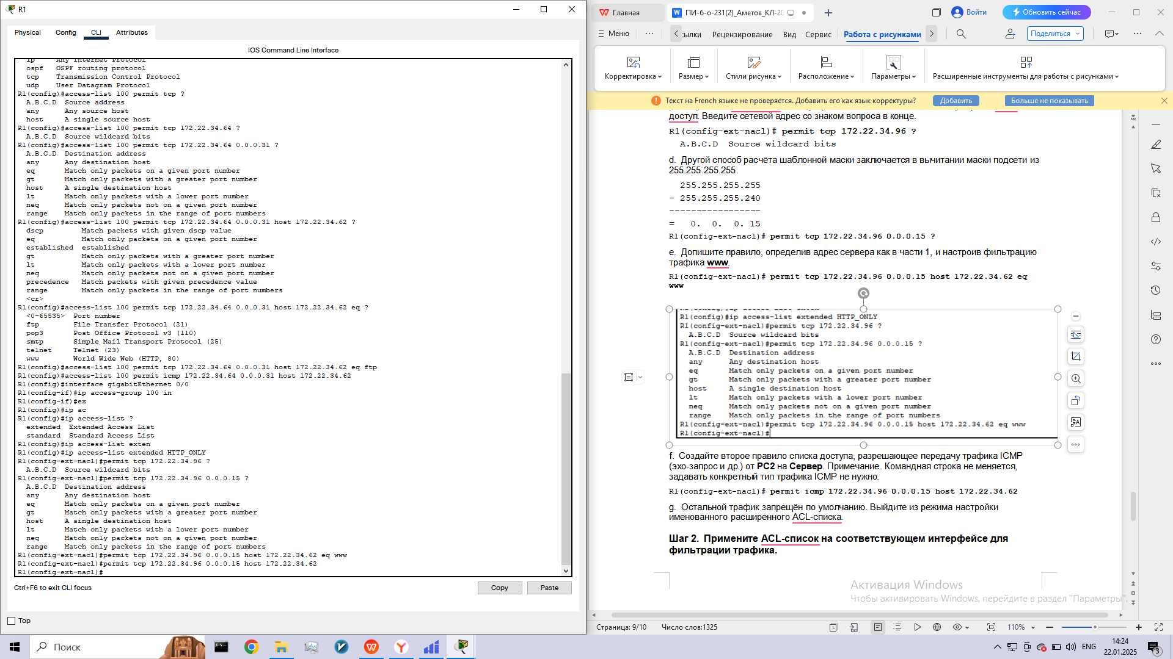

**Шаг 2.   Примените ACL-список на соответствующем интерфейсе для фильтрации трафика.**

С точки зрения маршрутизатора**R1**, трафик, к которому применяется список **HTTP_ONLY**, поступает от сети, подключённой к интерфейсу Gigabit Ethernet 0/1. Войдите в режим настройки интерфейса и примените ACL-список.

R1(config)# **interface gigabitEthernet 0/1**

R1(config-if)# **ip access-group HTTP_ONLY in**

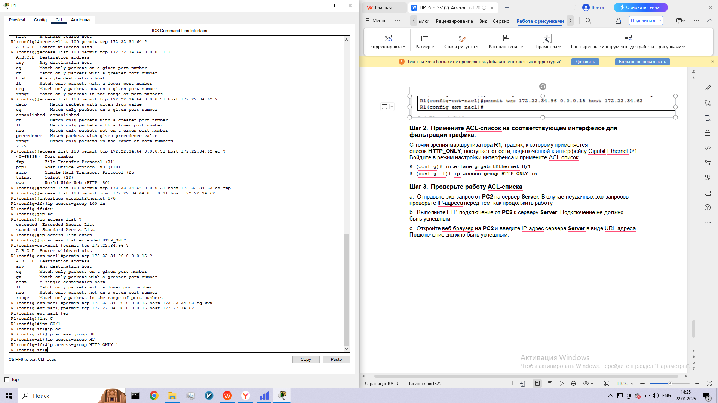

**Шаг 3.   Проверьте работу ACL-списка**

a.   Отправьте эхо-запрос от **PC2**на сервер **Server**. В случае неудачных эхо-запросов проверьте IP-адреса перед тем, как продолжить работу.

b.   Выполните FTP-подключение от **PC2** к серверу **Server**. Подключение не должно быть успешным.

c.   Откройте веб-браузер на**PC2** и введите IP-адрес сервера **Server** в виде URL-адреса. Подключение должно быть успешным.

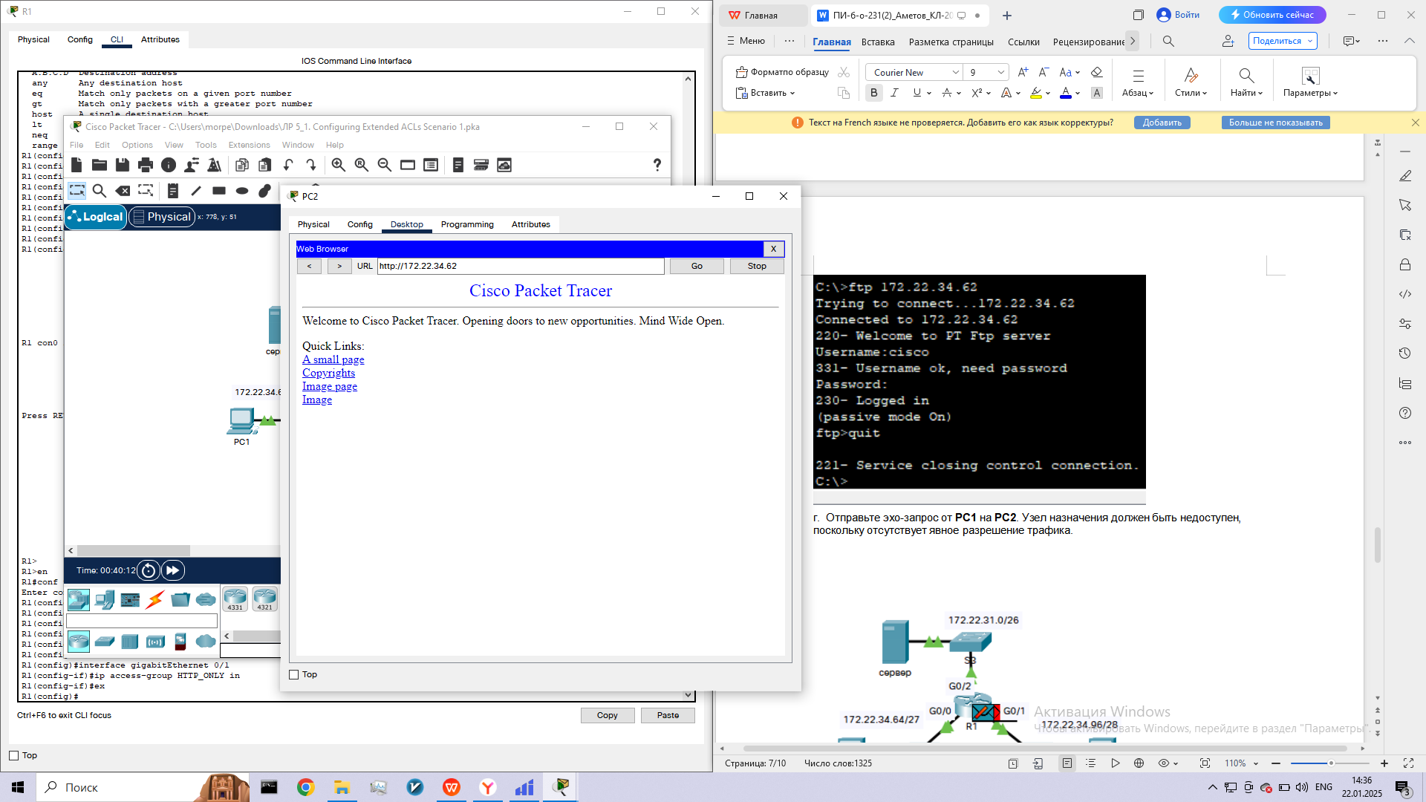

**Packet Tracer. Настройка расширенных ACL-списков. Сценарий 2**

**Таблица адресации**

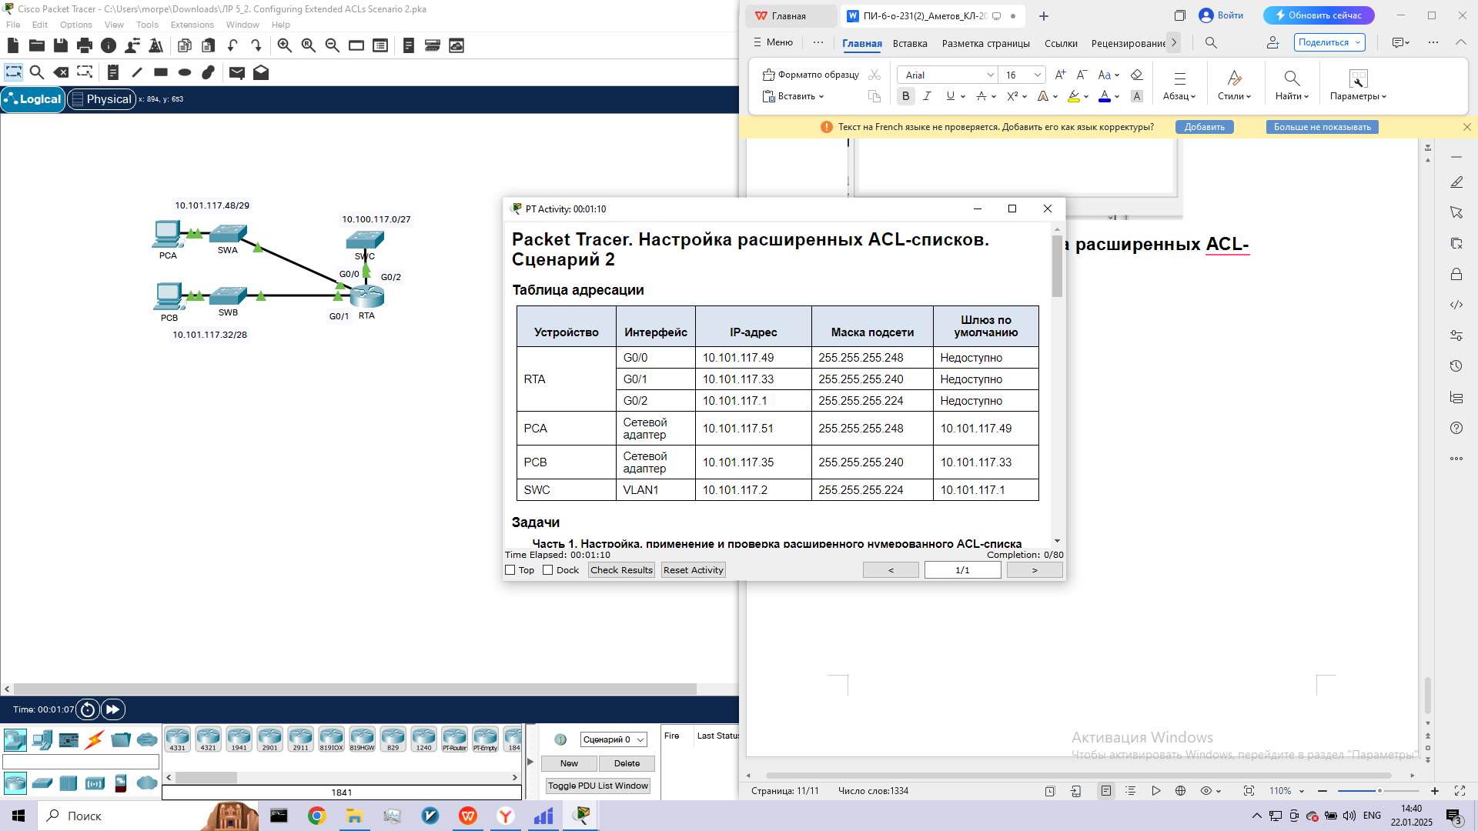

**Задачи**

**Часть 1. Настройка, применение и проверка расширенного нумерованного ACL-списка**

**Часть 2. Вопросы на закрепление**

**Исходные данные/сценарий**

В этом сценарии устройствам в одной сети LAN разрешается удалённый доступ к устройствам другой LAN через протокол Telnet. За исключением ICMP, весь трафик от других сетей запрещён.

**Часть 1.   Настройка, применение и проверка расширенного нумерованного ACL-списка**

Настройте и примените ACL-список, а затем убедитесь, что он удовлетворяет следующим правилам безопасности:

·     Трафик по протоколу Telnet в сети 10.101.117.32/28 разрешён для передачи на устройства в сетях 10.100.117.0/27.

·     Трафик ICMP разрешён от любого устройства и в любом направлении.

·     Весь остальной трафик запрещён.

**Шаг 1.   Настройте расширенный ACL-список.**

a.   Находясь в соответствующем режиме конфигурации на**RTA**, используйте последний допустимый номер расширенного списка доступа, чтобы настроить ACL-список. Используйте следующие операции для создания первой записи в ACL-списке:

1)   Последним номером расширенного списка является 199.

2)   Используемым протоколом является TCP.

3)   Сетью-источником является 10.101.117.32.

4)   Шаблонную маску можно определить путём вычитания 255.255.255.240 из 255.255.255.255.

5)   Сетью назначения является 10.101.117.0.

6)   Шаблонную маску можно определить путём вычитания 255.255.255.224 из 255.255.255.255.

7)   Используемым протоколом является протокол Telnet.

Каково первое правило ACL-списка?

b.   Трафик ICMP разрешён, требуется второе правило ACL-списка. Используйте список с одним и тем же номером для разрешения трафика ICPM, независимо от адреса источника или назначения. Какой будет второе правило ACL-списка? (Совет. Используйте ключевое слово any.)

c.   Остальной IP-трафик запрещён по умолчанию.

**Шаг 2.   Примените расширенный ACL-список.**

Общим правилом является размещение расширенных ACL-списков как можно ближе к источнику. При этом, поскольку список доступа 199 влияет на трафик, исходящий от сетей 10.101.117.48/29 и 10.101.117.32/28, наиболее оптимальным местом размещения этого ACL-списка является интерфейс Gigabit Ethernet 0/2 в исходящем направлении. С помощью какой команды ACL-список 199 применяется на интерфейсе Gigabit Ethernet 0/2?

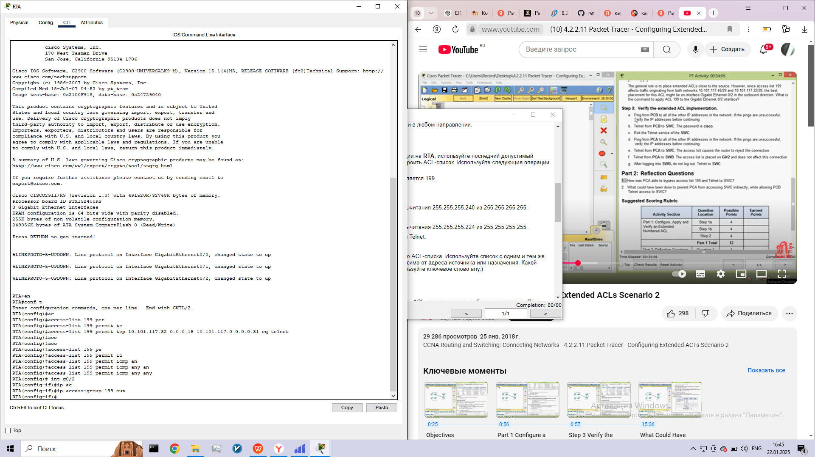

**Шаг 3.   Проверьте работу расширенного ACL-списка.**

1. Отправьте эхо-запросы от компьютера**PCB** на все остальные IP-адреса в сети. В случае неудачных эхо-запросов проверьте IP-адреса перед тем, как продолжить работу.

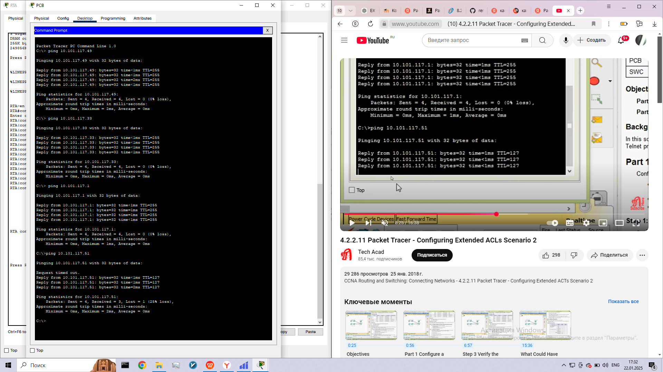

b.   Выполните подключение по Telnet от **PCB**к **SWC**. Пароль: **cisco**.

c.   Выйдите из службы Telnet на **SWC**.

d.   Отправьте эхо-запросы от компьютера**PCA** на все остальные IP-адреса в сети. В случае неудачных эхо-запросов проверьте IP-адреса перед тем, как продолжить работу.

e.   Выполните подключение по Telnet от **PCA** к **SWC**. В результате применения списка доступа маршрутизатор отклоняет соединение.

f.   Выполните подключение по Telnet от **PCA**к **SWB**. Список доступа размещен на интерфейсе**G0/2** и не влияет на это подключение.

g.   Войдите в систему **SWB**и оставайтесь в ней. Выполните подключение по Telnet к **SWC**.

**Часть 2.   Вопросы на закрепление**

1. Каким образом компьютер PCA «обошёл» список доступа 199 и подключился к коммутатору SWC через Telnet?

Компьютер PCA смог «обойти» ACL, потому что:

* Список доступа 199 был настроен только на **одном интерфейсе маршрутизатора (G0/2)** в исходящем направлении.
* Если трафик от PCA к SWC проходил через **другой интерфейс маршрутизатора**, который не был защищён списком ACL 199, то этот трафик не фильтровался.
* Возможно, PCA использовал альтернативный маршрут через другое устройство в сети, где ACL 199 не применялся.

2.   Что можно было сделать, чтобы запретить прямой доступ компьютера PCA к SWC, разрешив при этом доступ PCB к SWC через Telnet?

Чтобы запретить доступ PCA к SWC, но разрешить доступ PCB, можно сделать следующее:

**Применить ACL ближе к источнику**:  
Разместить ACL на входящем трафике на интерфейсе, подключённом к сети PCA. Например, если PCA подключён через интерфейс G0/1 маршрутизатора, ACL нужно применить к этому интерфейсу:

interface g0/1

ip access-group 199 in

**Packet Tracer. Настройка расширенных ACL-списков. Сценарий 3**

**Таблица адресации**

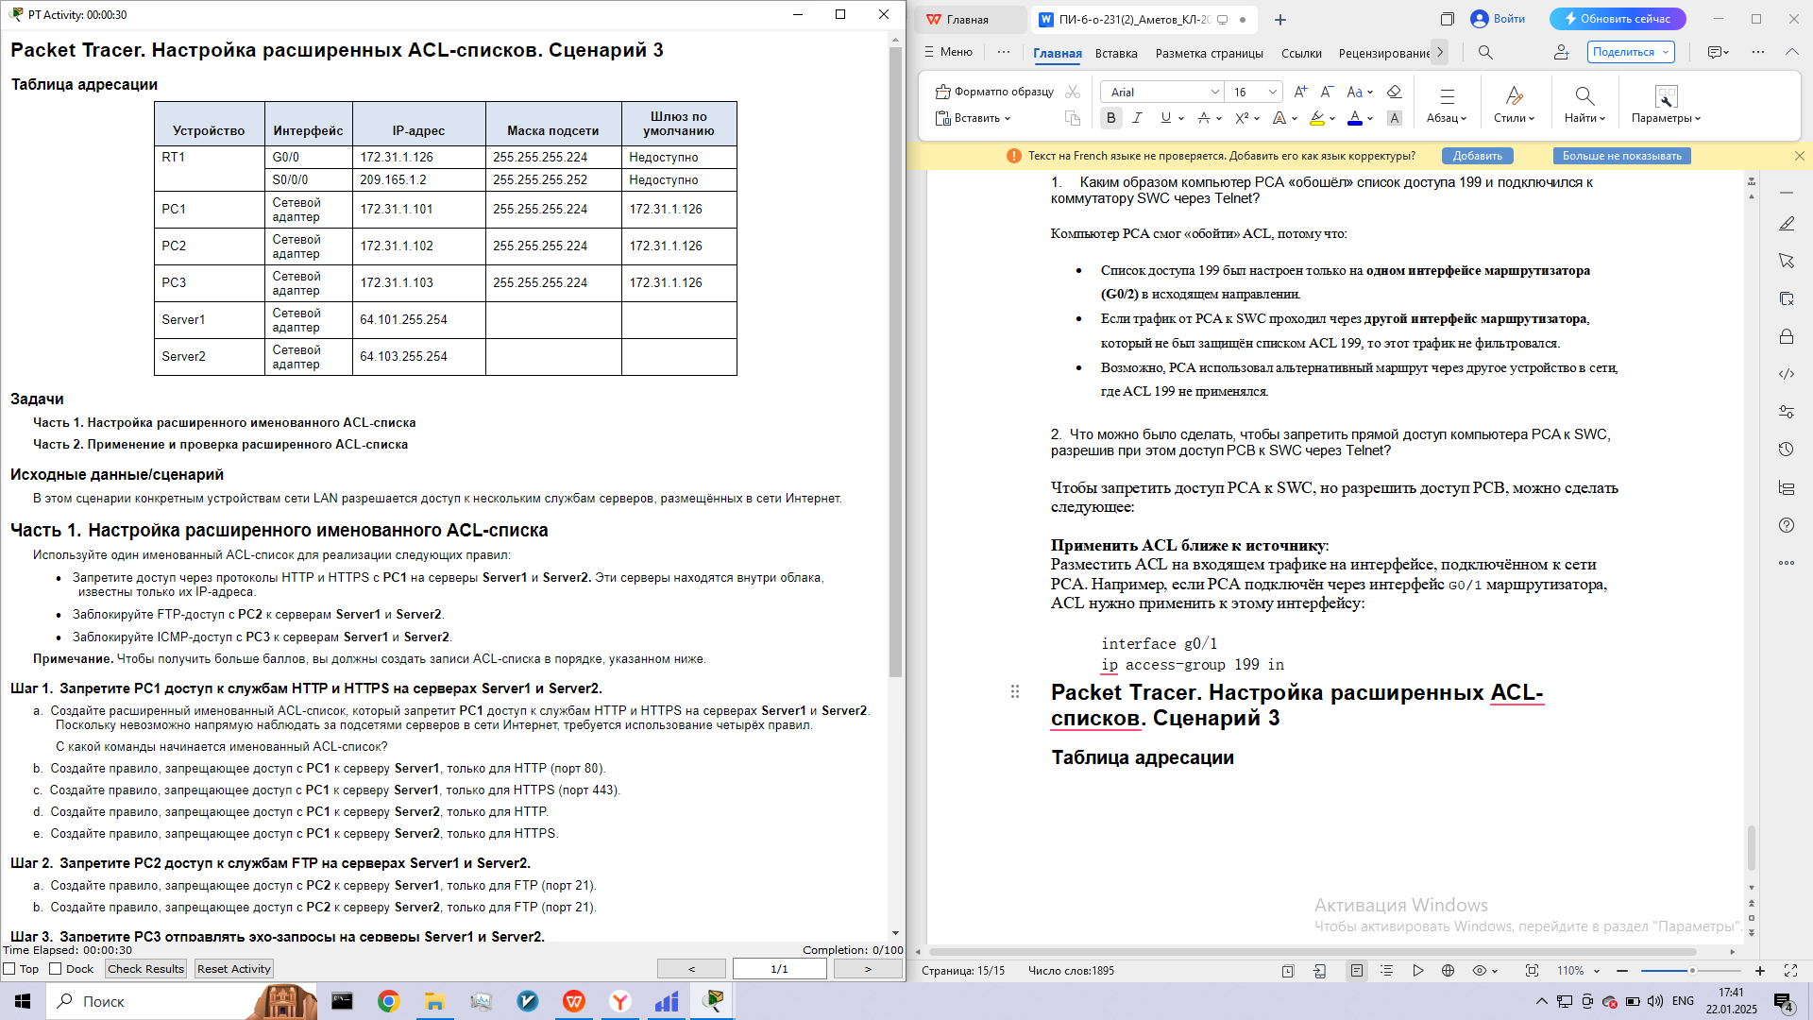

**Задачи**

**Часть 1. Настройка расширенного именованного ACL-списка**

**Часть 2. Применение и проверка расширенного ACL-списка**

**Исходные данные/сценарий**

В этом сценарии конкретным устройствам сети LAN разрешается доступ к нескольким службам серверов, размещённых в сети Интернет.

**Часть 1.   Настройка расширенного именованного ACL-списка**

Используйте один именованный ACL-список для реализации следующих правил:

·     Запретите доступ через протоколы HTTP и HTTPS с **PC1**на серверы**Server1**и**Server2.**Эти серверы находятся внутри облака, известны только их IP-адреса.

·     Заблокируйте FTP-доступ с **PC2**к серверам **Server1**и**Server2**.

·     Заблокируйте ICMP-доступ с **PC3**к серверам **Server1**и**Server2**.

**Примечание.**Чтобы получить больше баллов, вы должны создать записи ACL-списка в порядке, указанном ниже.

**Шаг 1.   Запретите PC1 доступ к службам HTTP и HTTPS на серверах Server1 и Server2.**

a.   Создайте расширенный именованный ACL-список, который запретит**PC1** доступ к службам HTTP и HTTPS на серверах **Server1** и**Server2**. Поскольку невозможно напрямую наблюдать за подсетями серверов в сети Интернет, требуется использование четырёх правил.

С какой команды начинается именованный ACL-список?

b.   Создайте правило, запрещающее доступ с**PC1** к серверу**Server1**, только для HTTP (порт 80).

c.   Создайте правило, запрещающее доступ с**PC1** к серверу**Server1**, только для HTTPS (порт 443).

d.   Создайте правило, запрещающее доступ с**PC1** к серверу**Server2**, только для HTTP.

e.   Создайте правило, запрещающее доступ с**PC1** к серверу**Server2**, только для HTTPS.

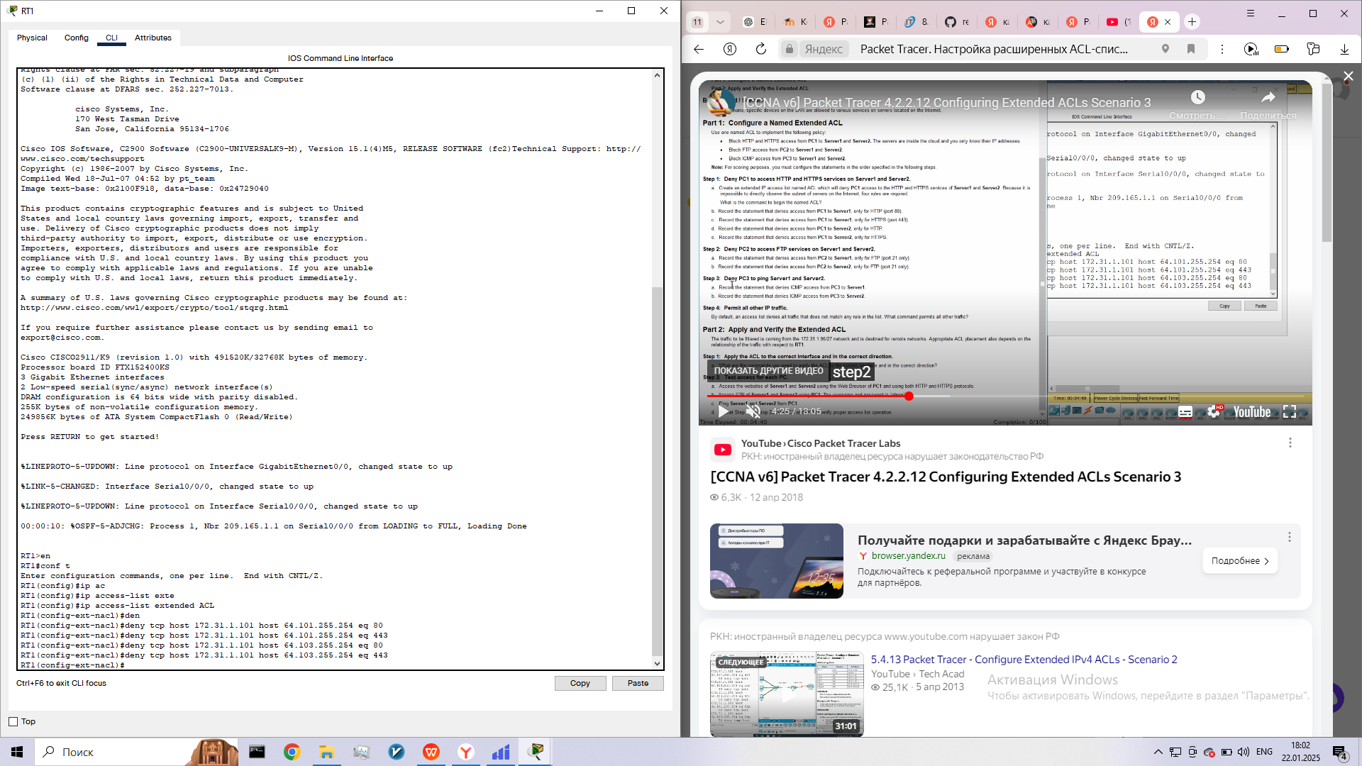

**Шаг 2.   Запретите PC2 доступ к службам FTP на серверах Server1 и Server2.**

a.   Создайте правило, запрещающее доступ с**PC2** к серверу**Server1**, только для FTP (порт 21).

b.   Создайте правило, запрещающее доступ с**PC2** к серверу**Server2**, только для FTP (порт 21).

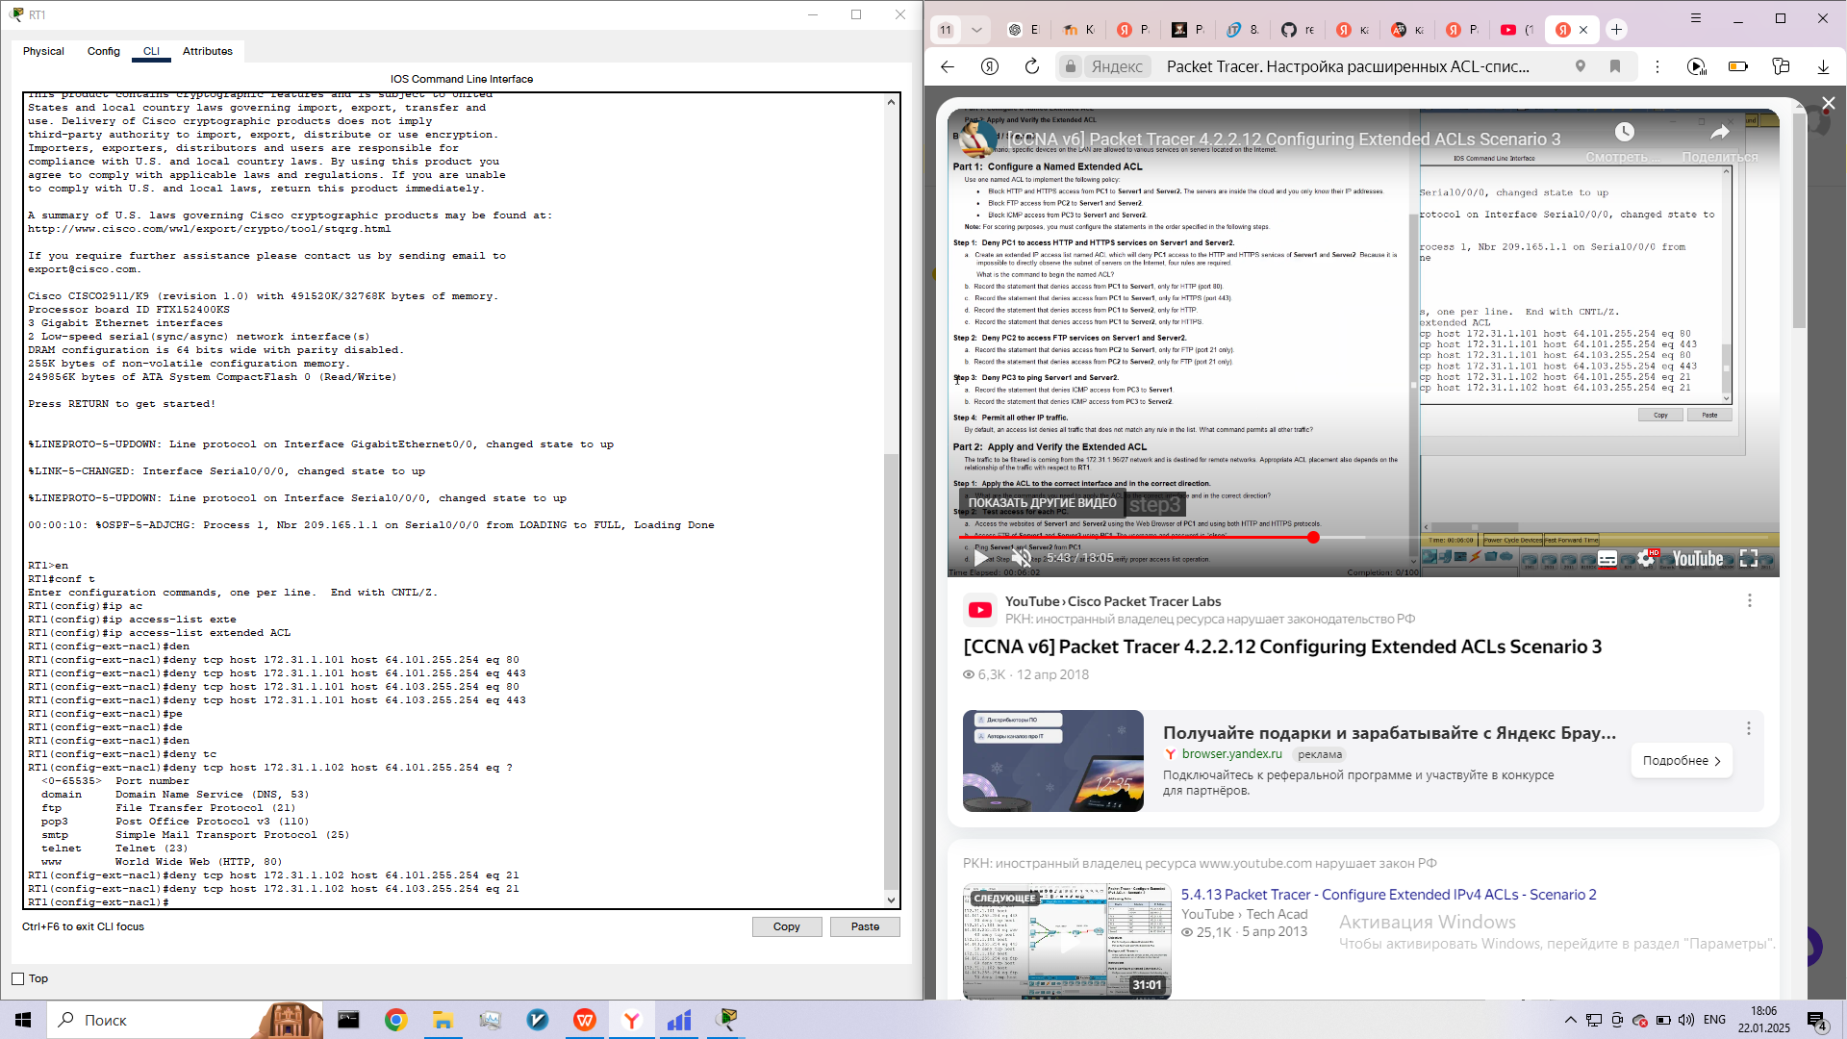

**Шаг 3.   Запретите PC3 отправлять эхо-запросы на серверы Server1 и Server2.**

a.   Создайте правило, запрещающее ICMP-доступ с**PC3** к серверу**Server1**.

b.   Создайте правило, запрещающее ICMP-доступ с**PC3** к серверу**Server2**.

**Шаг 4.   Разрешите весь остальной IP-трафик.**

По умолчанию список доступа отклоняет весь трафик, который не соответствует любому правилу, указанному в списке. С помощью какой команды разрешается весь остальной трафик?

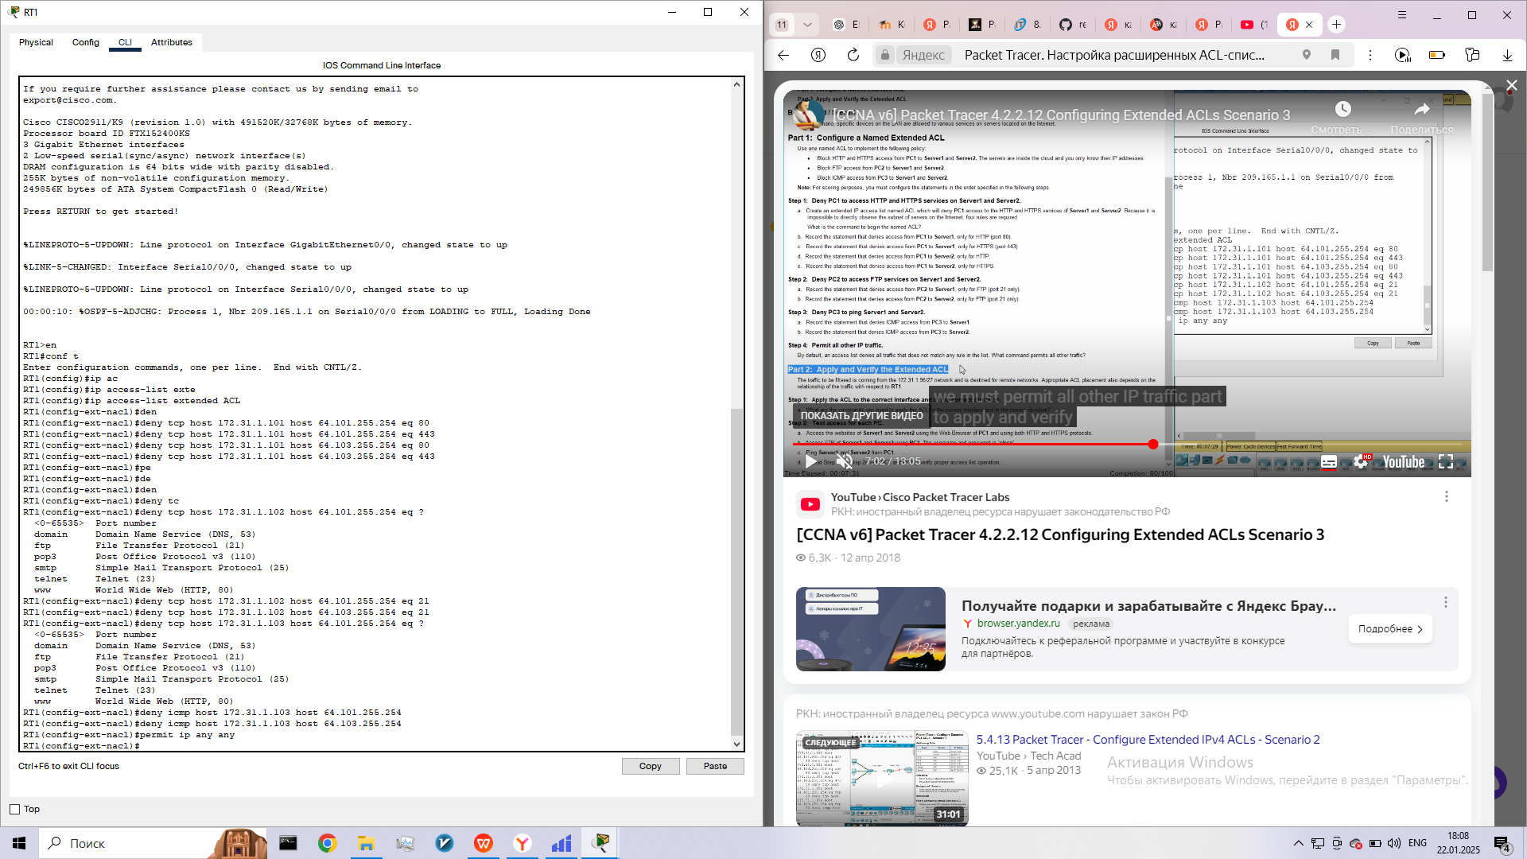

**Часть 2.   Применение и проверка расширенного ACL-списка**

Трафик, который должен фильтроваться, поступает от сети 172.31.1.96/27 и предназначен для удалённых сетей. Правильное размещение ACL-списка также зависит от направления трафика по отношению к**RT1**.

**Шаг 1.   Примените ACL-список на соответствующем интерфейсе и направлении.**

1. С помощью каких команд ACL-список применяется на правильном интерфейсе и правильном направлении?

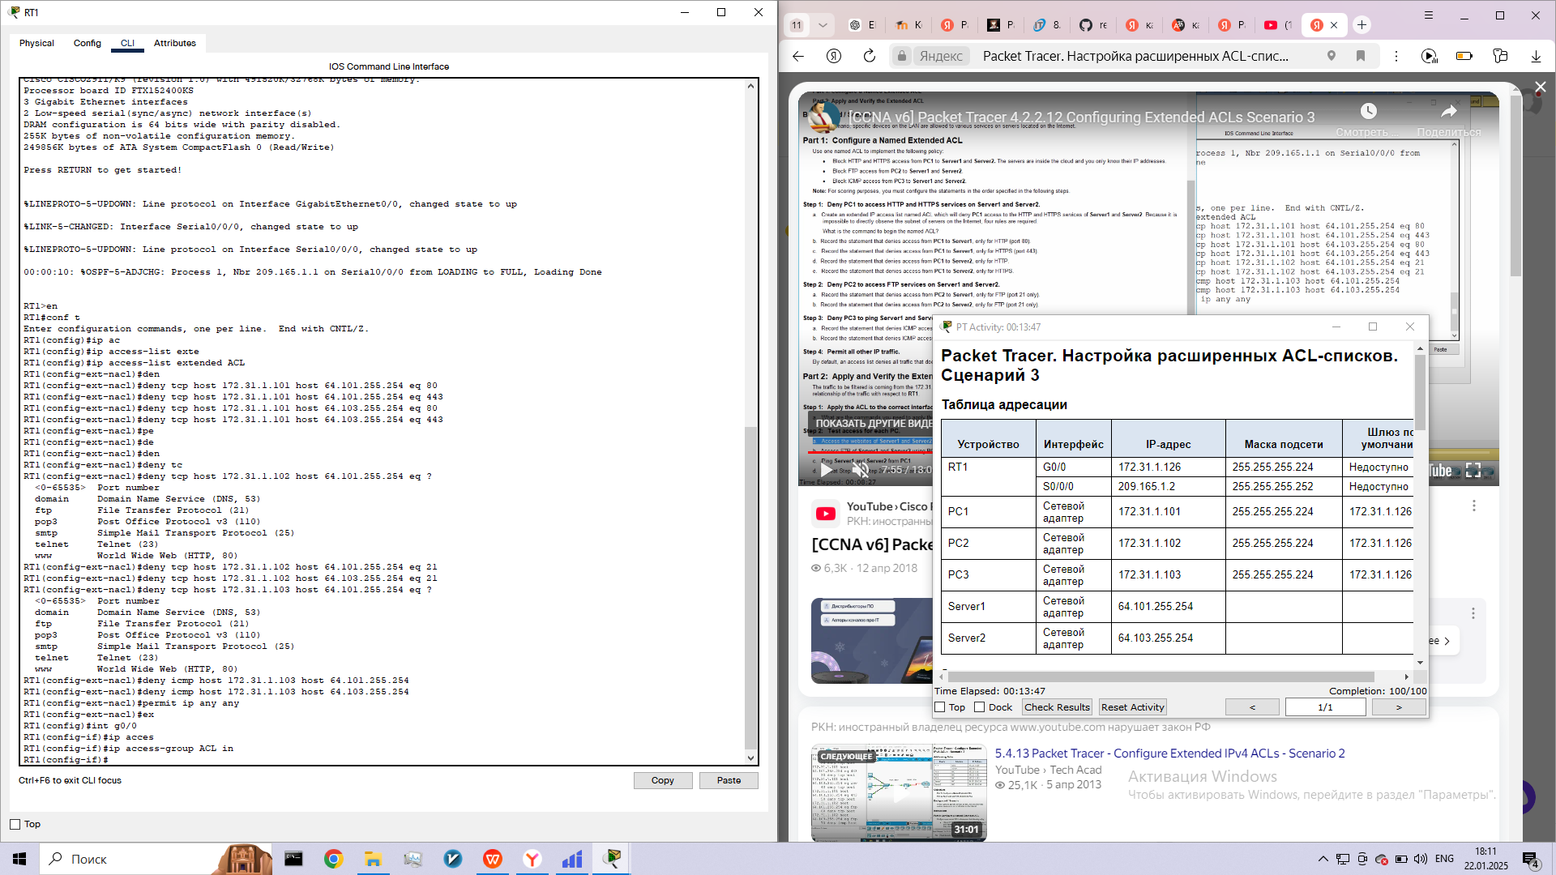

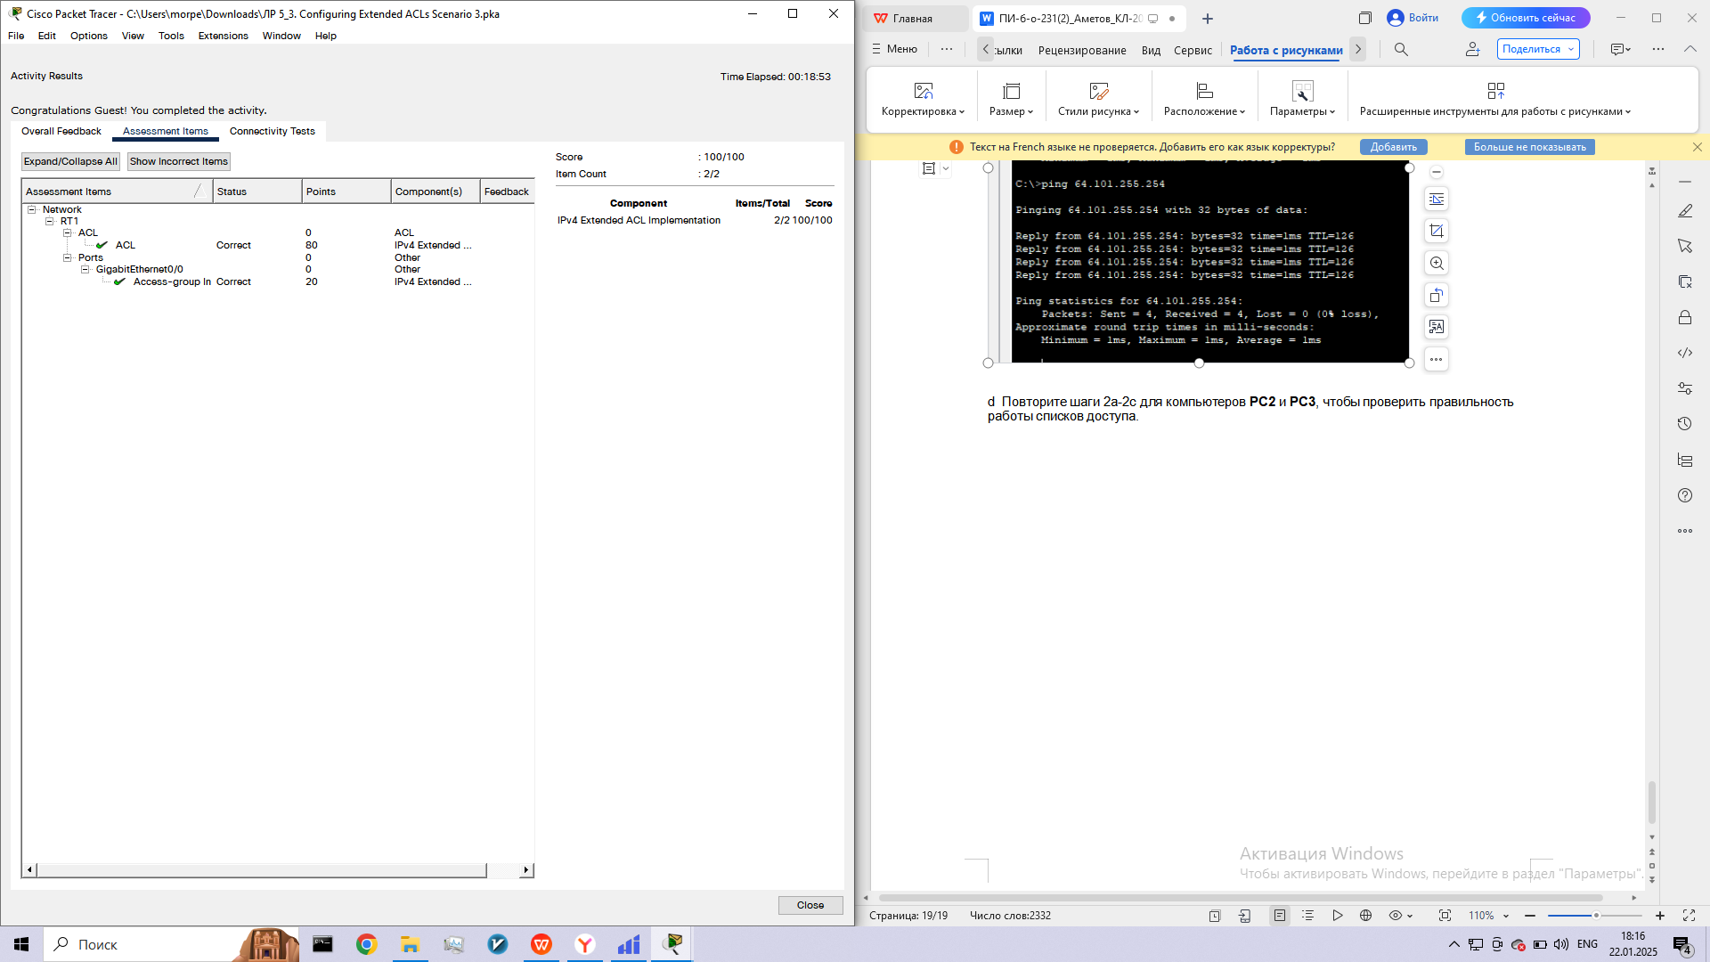

**Шаг 2.   Проверьте доступ для каждого компьютера.**

1. Попробуйте получить доступ к веб-сайтам на серверах **Server1** и **Server2**, используя веб-браузер **PC1**, а также протоколы HTTP и HTTPS.

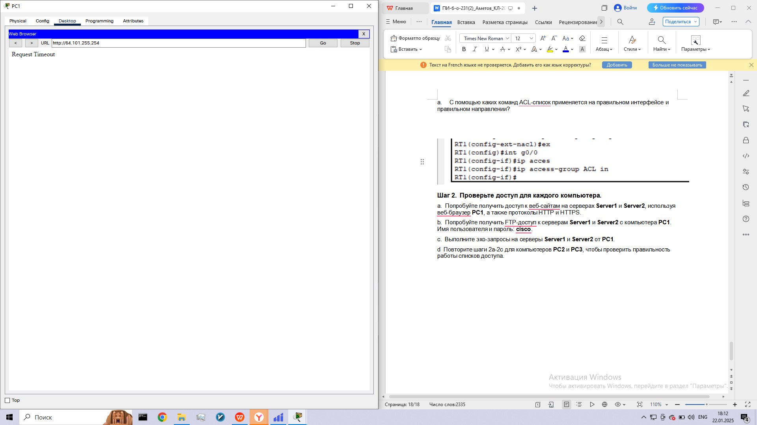

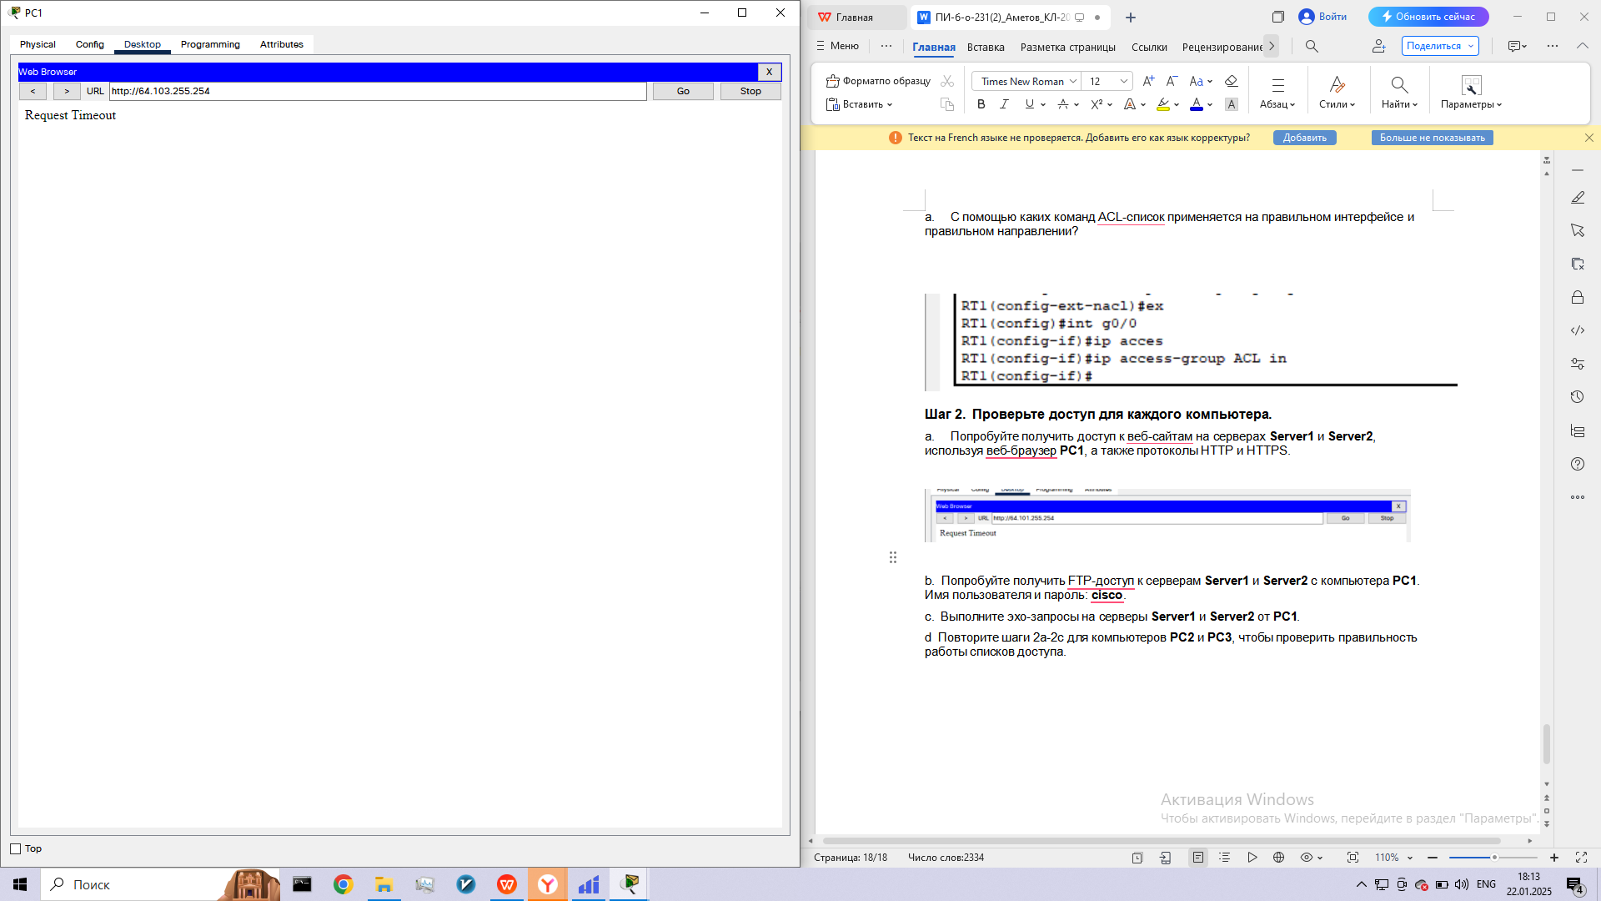

1. Попробуйте получить FTP-доступ к серверам **Server1** и**Server2** с компьютера**PC1**. Имя пользователя и пароль: **cisco**.

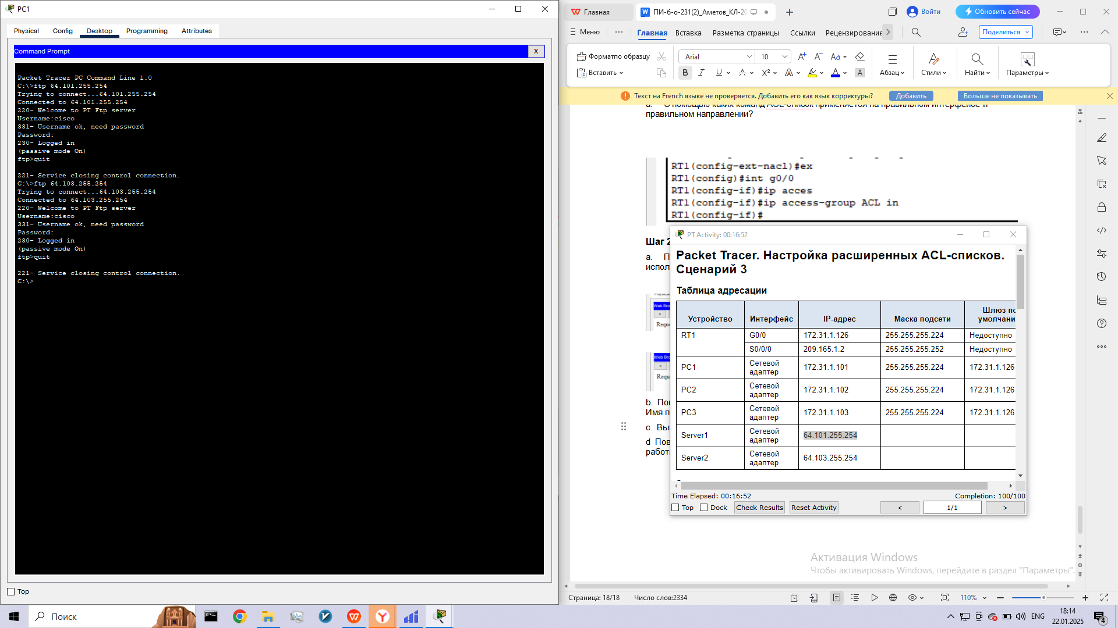

1. Выполните эхо-запросы на серверы**Server1** и**Server2** от**PC1**.

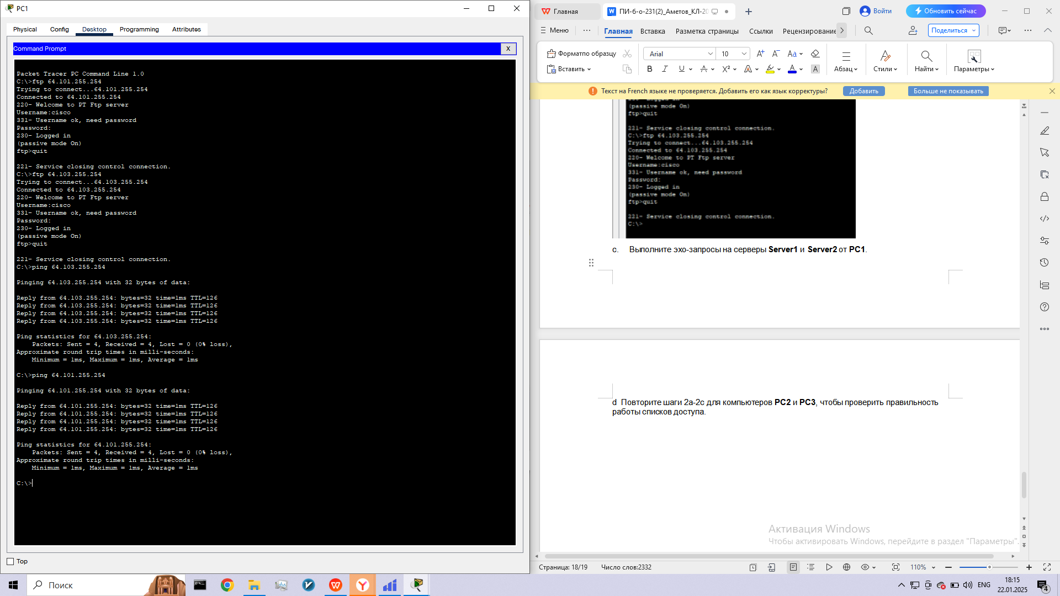

d   Повторите шаги 2а-2c для компьютеров**PC2** и**PC3**, чтобы проверить правильность работы списков доступа.

